Những tính năng của mạng xã hội Minds và cách sử dụng
Minds là một mạng xã hội miễn phí với các tính năng cơ bản như đăng status, like, share, kết bạn tương tự như Facebook, Twitter. Hãy cùng chúng tôi tham khảo bài viết bên dưới ngay để biết thêm tính năng và đặc điểm nổi bật của Minds là gì nhé!
1. Mạng xã hội Minds là gì? Bảo mật thông tin người dùng tốt không?
Tuy mạng xã hội Minds các tính năng cơ bản như Facebook, Twitter. Nhưng ở Minds có một điều đặc biệt hơn, chính là tính năng mã hóa toàn bộ tin nhắn giữa những người dùng, tránh được sự kiểm soát ngoài ý muốn.
Minds là một mạng xã hội có thể tạo ra đồng tiền ảo, sau đó quy đổi tiền ảo thành tiền mặt, để có được tiền ảo từ Minds bạn cần làm những điều có ích, nhiều người quan tâm, bài viết cần có lượt tương tác cao.
Vậy câu trả lời cho câu hỏi 'Minds bảo mật thông tin người dùng tốt không?' chắc chắn là CÓ, bảo mật thông tin rất tốt và đề cao tính riêng tư.

2. Mạng xã hội Minds có thể thay thế được Facebook không?
Mạng xã hội Minds được thành lập từ tháng 2/2011 tại Mỹ, tính đến nay cũng có vài triệu người đăng kí tài khoản, tuy nhiên tần suất người dùng truy cập thường xuyên vẫn không thể qua được Facebook. Với thời gian dài 7 năm thành lập, nhưng người dùng vẫn chưa 'mặn mà' thì có thể chắc chắn rằng Minds khó có thể thay thế được mạng xã hội Facebook.
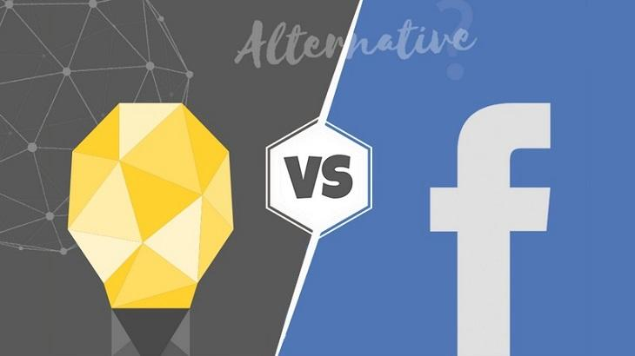
3. Cách đăng ký mạng xã hội Minds
Bước 1: Bạn truy cập vào https://www.minds.com/login để đăng ký tài khoản Minds.
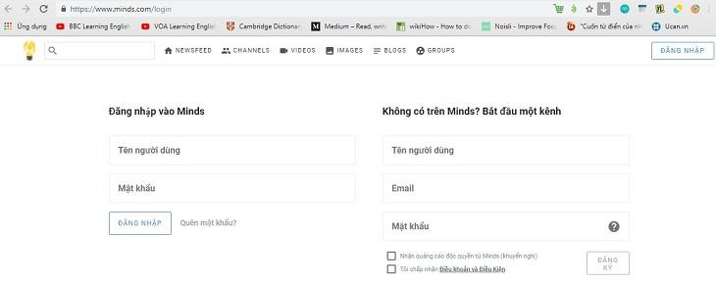
Bước 2: Sau đó các bạn điền tên đăng nhập (chỉ có chữ và số), email, mật khẩu (8 ký tự trở lên, phải có ít nhất một ký tự in hoa và một ký tự đặc biệt).
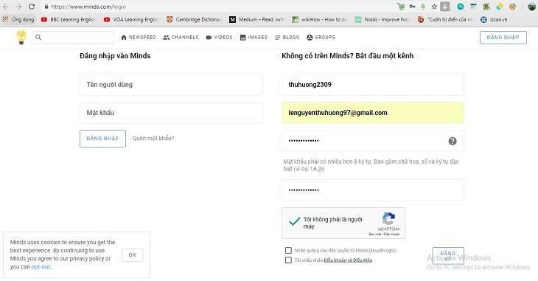
Bước 3: Nhập lại mật khẩu lần nữa để xác nhận, đánh dấu vào mục Tôi không phải là người máy và tick chọn cả hai mục như ảnh bên dưới, nhấn Đăng Ký để đăng ký tài khoản Minds.
Bước 4: Giao diện mạng xã hội Minds sau khi đăng nhập thành công.
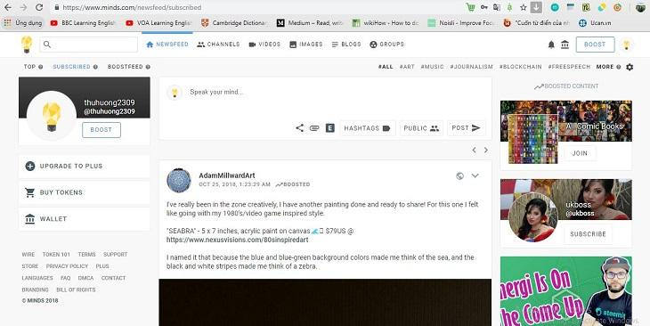
4. Hướng dẫn sử dụng mạng xã hội Minds
Bước 1: Đăng status
Bạn có thể gõ dòng tâm trạng của mình rồi chọn Post để đăng tải.
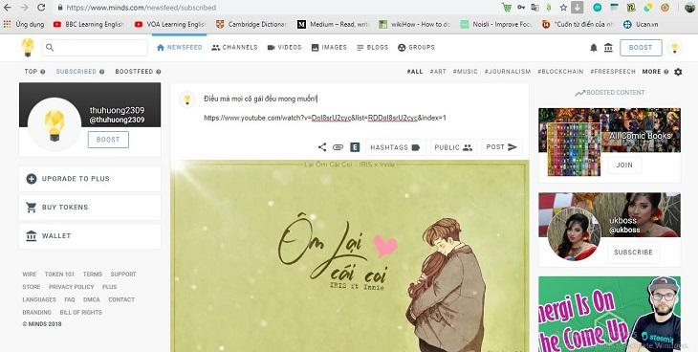
Nút like, share nằm ngay bên dưới bài bạn vừa đăng tải. Nếu muốn bài viết được nhiều người quan tâm hơn, thì bạn có thể click chọn Boost
Tuy nhiên, để sử dụng tính năng này, bạn bắt buộc phải trả một khoản phí.
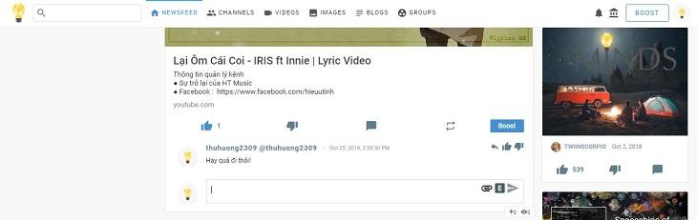
Bước 2: Chỉnh sửa trang cá nhân
Bạn vào trang cá nhân và thực hiện điều chỉnh thông tin của mình tại phần bên góc trái màn hình.
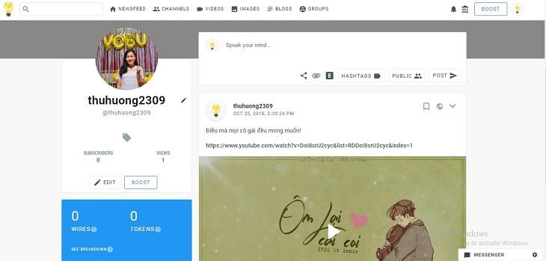
Bước 3: Nhắn tin
Để nhắn tin một người nào đó, Minds sẽ yêu cầu bạn tạo mật khẩu cho cuộc trò chuyện của mình. Bạn điền mật khẩu bất kì vào ô tạo mật khẩu rồi chọn Setup để bắt đầu cuộc trò chuyện.
Đây là một tính năng đặc biệt của mạng xã hội Minds, giúp bảo mật thông tin cuộc nói chuyện.
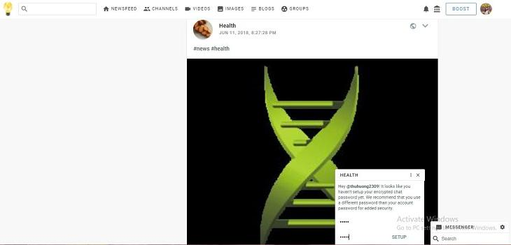
Bước 4: Tìm kiếm bạn bè
Bạn nhập tên tài khoản của người đó trên ô tìm kiếm > Nhấn vào nút theo dõi (không có nút kết bạn) > Vào tường họ để xem thông tin, share bài viết hoặc chặn tài khoản đó.
Mạng xã hội Minds có các mục Newfeed, Chanels, Videos, Image, Blogs và Groupsvới lượng thông tin khá đa dạng. Bạn có thể thoải mái tìm kiếm những gì mình mong muốn ở đây.
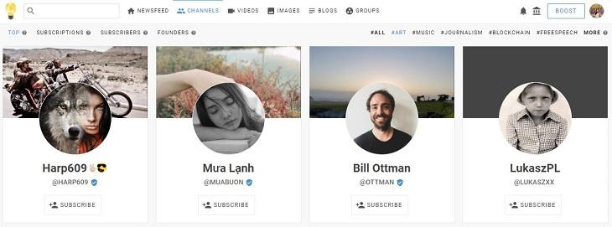
Vậy là chỉ với những thao tác đơn giản bạn đã tạo được một tài khoản trên Minds rồi. Hi vọng qua bài viết này, bạn đã hiểu hơn về mạng xã hội Minds. Chúc bạn có những trải nghiệm thú vị nhé!

